Assinatura Digital



Sumário
1. Apresentação 4
1.1.A Documentação 4
1.1.1. A que se destina 4
1.1.2. Convenções e referências 4
1.1.3. Como está dividida 4
1.2.Conceitos 6
1.3.Proposta 7
2. Requisitos de uso 8
2.1.Premissas de usabilidade 8
2.2.ESTAÇÃO 8
2.2.1. Certificado Digital de usuário 9
2.2.2. Navegadores 9
2.2.3. JRE instalada e configurada 9
2.2.3.1. Configurando a JRE 10
2.2.3.2. Certificado Digital(A1/A3) 12
2.2.3.2.1 Tipo A1 12
2.2.3.3. Tipo A3 14
2.3.SERVIDOR 15
2.3.1. Habilitando HTTPS 15
2.3.2. Arquivo de configuração SSL 17
2.3.3. Permissões 17
2.3.3.1. Configurando oscript Verifica_Certificado_conf.php 18
2.3.4. Certificados das ACs 19
2.3.5. Certificados Revogados(obtendo e atualizando) 21
3. Usando Assinatura Digital 22
3.1.Preferências do usuário(ExpressoMail) 23
3.2.Compondo e assinado uma mensagem de e-mail 24
1.1.Lendo uma mensagem de e-mail com assinatura 24
3.3.Recomendações e precauções para o usuário 25
4. Detalhes técnicos 28
4.1.A ICP-Brasil e o ITI 28
4.2.Requisitos de desenvolvimento e homologação de softwares ICP-Brasil 29
4.2.1. Geração de Mensagens de Correio Eletrônico Assinadas Digitalmente 30
4.2.2. Verificação de assinatura de mensagens de correio eletrônico. 31
4.2.3. Requisitos comuns entre Assinatura e Verificação 32
4.3. Funcionamento 36
4.3.1. Envio da mensagem assinada 36
4.3.2. Recebimento da mensagem assinada 37
5. Referências 38

Histórico

Data | Versão | Autor | Descrição
19/07/10 | '1.8 | Antonio Carlos da Silva | Incluir tamanho máximo para log crls.
07/07/10 | '1.7 | Antonio Carlos da Silva | Altera permissões arquivo todos.cer
11/06/10 | '1.6 | Antonio Carlos da Silva | Altera configuração do uso do certificado
25/05/10 | '1.5 | Antonio Carlos da SIlva | Imagens da V.2
13/05/2009 | '1.4 | Lavoisier Rodrigues | Verificação no envio da mensagem(item 4.3.1)
12/03/2009 | '1.3 | Antonio Carlos da Silva | Corrige comando para obter uma primeira LCR.
15/12/2008 | '1.2 | Lavoisier Rodrigues | Correções e atualização do item 2(Requisitos de uso)
17/11/2008 | '1.1 | Lavoisier Rodrigues | Inclusão da recomendação 6 no item 3.3
17/11/2008 | 1 | Lavoisier Rodrigues | Versão 1.0 para homologação
07/11/2008 | 0.9β | Lavoisier Rodrigues | Elaboração inicial

Apresentação

A Documentação

A que se destina

Este documento tem por finalidade apresentar e documentar a solução de Assinatura Digital para mensagens de correio eletrônico do Expresso através do uso de Certificados Digitais. Esse recurso vem se difundindo em grande escala na esfera pública e privada pois provê segurança no envio de e-mails através da garantia de autenticidade e integridade das mensagens. A solução vem agregar-se a outras funcionalidades do Expresso que utilizam Certificação Digital como Logon com Certificado Digital [CEIW-LG] e Criptografia [CEIW-CR].

Convenções e referências

Todas referências poderão ser encontradas no cap.5 e estão dispostas entre colchetes/maiúsculo [XXX].
Ex: Referência a ICP-Brasil(apresentação) => [ICP-AP]

Como está dividida

A documentação procura contemplar o REQUISITO I.28 do manual de condutas técnicas disponibilizado pelo ITI [ITI-M4I] porém em um único documento. Esse requisito trata dos tipos de documentações a serem disponibilizadas: Manual de usuário, instalação e técnico.
No capítulo 2, encontramos os requerimentos necessários para configuração da funcionalidade tanto no lado usuário como servidor.
No capítulo 3, encontramos uma abordagem operacional, onde através de exemplos podemos manipular as mensagens assinadas eletronicamente. Nesse capítulo também encontramos algumas recomendações importantes para o usuário sobre o uso de Certificados Digitais.
Finalmente no capítulo 4, encontramos os requisitos disponibilizados pela ICP-Brasil [ICP-AP] para a assinatura e verificação de mensagens de correio eletrônico. Neste capítulo podemos observar um quadro resumo com a interdependência desses requisitos. Para finalizar, temos a descrição do funcionamento da solução em mais baixo nível.

Conceitos

Certificação Digital [ICP-GL]: É a atividade de reconhecimento em meio eletrônico que se caracteriza pelo estabelecimento de uma relação única, exclusiva e intransferível entre uma chave de criptografia e uma pessoa física, jurídica, máquina ou aplicação. Esse reconhecimento é inserido em um Certificado Digital, por uma Autoridade Certificadora.
Certificado Digital [CECD-TK]: O certificado digital é um documento eletrônico assinado digitalmente por uma autoridade certificadora, que contém diversos dados sobre o emissor e o seu titular. A principal função do certificado digital é a de vincular uma pessoa ou uma entidade a uma chave pública. Os Certificados para Assinatura Digital podem ser dos tipos A1, A2, A3 e A4.
Certificado do tipo A1 [ICP-GL]: É o certificado em que a geração das chaves criptográficas é feita por software e seu armazenamento pode ser feito em hardware ou repositório protegido por senha, cifrado por software. Sua validade máxima é de um ano, sendo a freqüência de publicação da LCR no máximo de 48 horas e o prazo máximo admitido para conclusão do processo de revogação de 72 horas.
Certificado do tipo A2 [ICP-GL]: É o certificado em que a geração das chaves criptográficas é feita em software e as mesmas são armazenadas em Cartão Inteligente ou Token, ambos sem capacidade de geração de chave e protegidos por senha. As chaves criptográficas têm no mínimo 1024 bits. A validade máxima do certificado é de dois ano, sendo a freqüência de publicação da LCR no máximo de 36 horas e o prazo máximo admitido para conclusão do processo de revogação de 54 horas.
Certificado do tipo A3 [ICP-GL]: É o certificado em que a geração e o armazenamento das chaves criptográficas são feitos em cartão Inteligente ou Token, ambos com capacidade de geração de chaves e protegidos por senha, ou hardware criptográfico aprovado pela ICPBrasil. As chaves criptográficas têm no mínimo 1024 bits. A validade máxima do certificado é de três anos, sendo a freqüência de publicação da LCR no máximo de 24 horas, e o prazo máximo admitido para conclusão do processo de revogação de 36 horas.
Certificado do tipo A4 [ICP-GL]: É o certificado em que a geração e o armazenamento das chaves criptográficas são feitos em cartão Inteligente ou Token, ambos com capacidade de geração de chaves e protegidos por senha, ou hardware criptográfico aprovado pela ICPBrasil. As chaves criptográficas têm no mínimo 2048 bits. A validade máxima do certificado é de três anos, sendo a freqüência de publicação da LCR no máximo de 12 horas, e o prazo máximo admitido para conclusão do processo de revogação de 18 horas.
Assinatura Digital [CECD-TK]: A assinatura digital é uma modalidade de assinatura eletrônica resultado de uma operação matemática que utiliza criptografia e permite aferir, com segurança, a origem e a integridade do documento.

Proposta

A funcionalidade se propõe a gerar assinatura de mensagens de correio eletrônico através de Certificados Digitais de usuários e efetuar sua leitura/verificação.
Para isso o expresso passará a implementar alguns procedimentos técnicos a fim de atender a requisitos e recomendações do orgão regulamentador da infra-estrutura de chaves publicas do brasileiras(ICP-Brasil)(cap. 4). Essas normas e recomendações asseguram segurança desde a composição das mensagens até sua leitura e verificação.

Requisitos de uso

São necessárias algumas configurações da infra-estrutura para o correto funcionamento da solução, tanto do lado servidor como do lado cliente. Observe a seguir os requisitos.

Premissas de usabilidade

- O usuário munido de um Certificado Digital(A1, A2, A3) deverá ser capaz de assinar mensagens de correio eletrônico e envia-las para um ou mais usuários através do Expresso de forma simples e transparente seguindo os requisitos no âmbito da ICP-Brasil(cap. 4).
- O usuário poderá receber, verificar e ler mensagens assinadas eletronicamente de forma simples e transparente, salvo os requisitos no âmbito da ICP-Brasil(cap. 4).
- Esta funcionalidade deverá funcionar nos navegadores IE e FireFox.

ESTAÇÃO

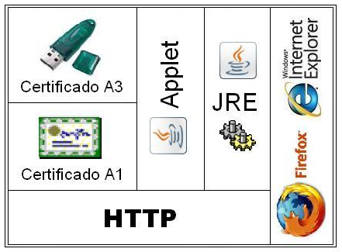
Tecnologias envolvidas no lado cliente

Certificado Digital de usuário

Como bem sabemos, o usuários deverá possuir um Certificado Digital, este por sua vez permitirá a assinatura das mensagens eletrônicas. Caso não possua um Certificado Digital de Usuário, o requerente deverá entrar em contato com uma AR(Autoridade de Registro). Esta fornecerá as informações necessárias para adquirir um Certificado Digital. Para maiores detalhes visite o site do SERPRO(http://www.serpro.gov.br/), voce encontrará em “Serviços” a opção “Certificação Digital”.

Navegadores

Para Internet Explorer(IE) é recomendado o uso a partir da versão 6 e para Mozilla Firefox(FF) versões a partir da 2.

JRE instalada e configurada

Configurando a JRE

O JRE(Java Runtime Eviroment) deve estar instalado e configurado na estação local. É recomendado o uso da JRE a partir da versão 1.5.0_04-b05. Caso não tenha instalado, você pode baixar gratuitamente através do link abaixo:
http://java.sun.com/javase/downloads/index.jsp
Para melhor suporte aos anexos dos e-mails, devemos entrar com um parâmetro de configuração de memória da JRE como segue abaixo:

- Vá no painel de controle(*) do java(JRE)
- Abrir a ferramenta Control Panel(*) da JRE através da interface gráfica como segue nas figuras adiante;

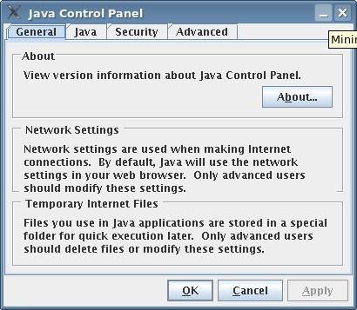

- Vá na guia JAVA, Java Applet Runtime Settings e aperte no botão View.
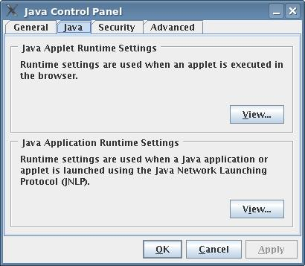

- Depois adicione no quarto parâmetro (Java Runtime Par...) o valor exatamente como segue e após isso confirme ok: -Xmx256m
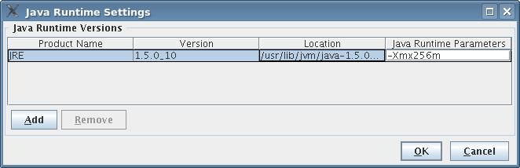
(*) No Linux, voce poderá abrir o Control Panel através do console digitando: ControlPanel <enter>
ou no Ubuntu no menu: Sistema, Preferências, Sun Java6 Plugin Control Panel.

(*) No Windows, voce poderá abrir o Control Panel no menu:
Iniciar, Painel de Controle(modo clássico) , Java.

Certificado Digital(A1/A3)

Tipo A1

Para certificados do tipo A1(em forma de arquivo), deve-se ter o cuidado de tê-lo instalado na estação. A instalação deve ser executada a partir do gerenciador de certificados do SO como segue no exemplo abaixo:
- Abrir a ferramenta Control Panel da JRE instalada no sistema;
- Ir para a aba Security e clicar no botão “Certificates...”;
- Na caixa de seleção “Certificate Type:”, selecionar o item Client Authentication;
- Clicar no botão “Import”, selecionar o arquivo tipo “p12” e seguir as demais instruções.

- Linux(Ubunto)

Sistema → Preferências → Sun Java6 Plugin Control Panel
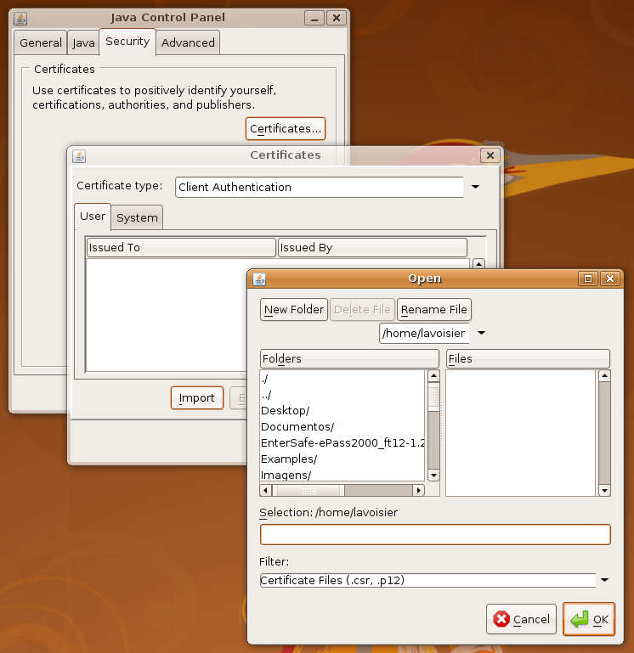

(*) No Linux, voce poderá abrir o Control Panel através do console digitando:
ControlPanel <enter>
ou no Ubuntu no menu: Sistema, Preferências, Sun Java6 Plugin Control Panel.

- Windows(Xp)

Iniciar → Painel de Controle(modo classico) → Java
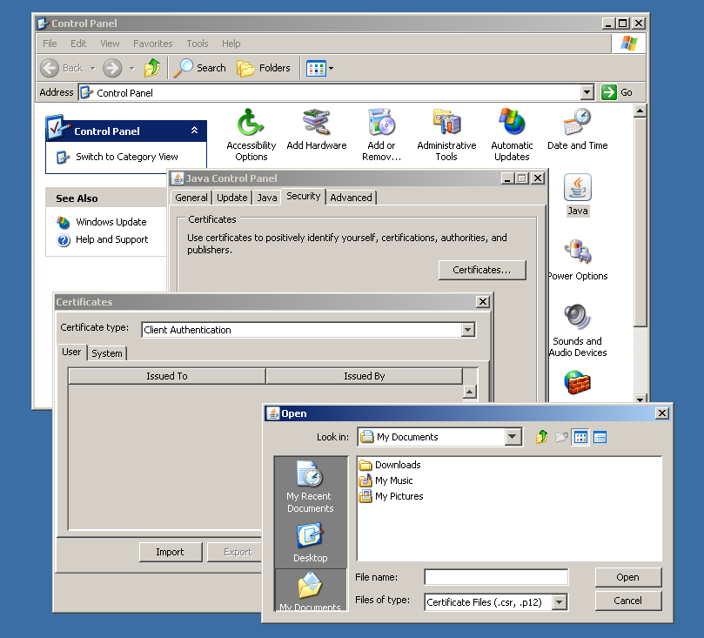
(*) No Windows, voce poderá abrir o Control Panel no menu:
Iniciar, Painel de Controle(modo clássico) , Java


Tipo A3
ePass2000

Para usar certificados do tipo A3(tokens e smartcards), o expresso implementa a leitura deste sem a necessidade de configurações adicionais. Até o momento, essa implementação está atrelada ao modelo de token(ePass2000). Maiores informações sobre instalação, manuseio e compatibilidade veja no link:
http://www.epass.com.br/downloads/epass2000/ft12/pdfs/Manual_ePass2000FT12.pdf

SERVIDOR

Habilitando HTTPS

Os itens 1 até 4 configuram o aplicativo para possibilitar o uso do certificado digital. Se o expresso já estiver configurado para tal, passar para o item seguinte(5).

- Acessar o módulo de “setup” do expresso.
Ex: http://correiolivre.serpro/setup).

- Acessar o bloco de administração do arquivo header.(parte inferior da tela) conforme figura abaixo:

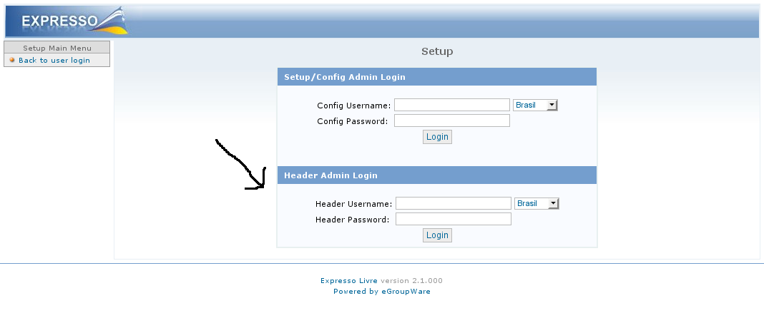

- Na seção relativa ao ExpressoLivre, marque para “usar https no site inteiro” e “usar certificado digital”.

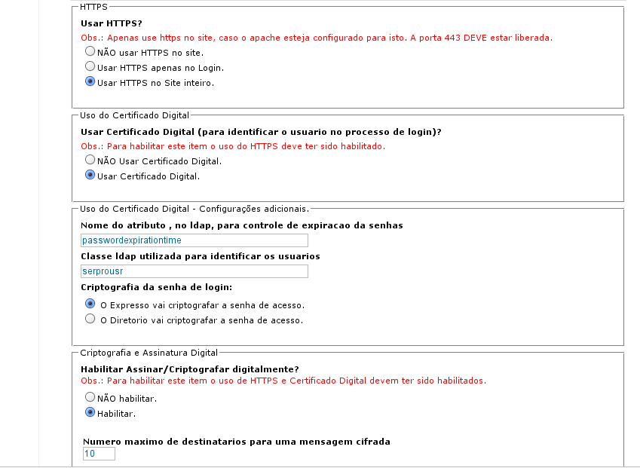
- Clicar no botão “escrever configurações”.

Arquivo de configuração SSL

- O apache deve estar configurado para utilizar https:

- Verifique no arquivo de configuração do ssl (/etc/apache2/sites-available/default_ssl), o parametro “SSLVerifyClient” que deve ser utilizado com um valor igual a “none”, como mostrado abaixo:

SSLVerifyClient none

Permissões

- Verificar se o usuario www-data é o proprietário das pastas temp e crls, localizadas em /var/www/expresso/seguranca e se elas estão com a permissão correta(755). Executar os comandos abaixo, se necessário, para adequar as pastas a estas recomendações.

chown www-data:www-data /var/www/expresso/security/temp
chown www-data:www-data /var/www/expresso/logs
chown -R www-data:www-data /var/www/expresso/security/crls
chmod 755 /var/www/expresso/security/temp
chmod 755 /var/www/expresso/security/crls

Configurando oscript Verifica_Certificado_conf.php

É no arquivo Verifica_Certificado_conf.php, localizado na pasta /security/classes/, que poderemos configurar os parametros abaixo:

- Path da pasta “raiz” do Expresso : Este item aponta a pasta de instalaão do Expresso no servidor:
$GLOBALS['BASE'] = '/var/www/expresso';

- Path do arquivo crl_admin.conf: Este arquivo contém as URLs de download das LCRs, uma url por linha.
$GLOBALS['arquivos_crls']=$GLOBALS['BASE'].'/security/crl_admin/crl_admin.conf';
- Path da pasta para receber CRLs baixadas: Esta pasta vai conter os arquivos das CRLs baixadas.
$GLOBALS['CRLs']= $GLOBALS['BASE'] . '/security/crls/';
Para que o Expresso não verifique se o certicado esta revogado(não faça uso da CRL), deixe este item vazio, assim:
$GLOBALS['CRLs'] = '';

- Path do arquivo crls.log: Esse arquivo contém os logs do processo de atualização das LCRs através da cron.
$GLOBALS['log'] = $GLOBALS['BASE'] . '/logs/arquivo_crls.log';

- Tamanho máximo do arquivo arquivo_crls.log: Tamanho máximo, em bytes.
$GLOBALS['lenMax'] = 1048576;
- Número de versões do arquivo de log: Informa o número de versões do arquivo de log que serão mantidos.
$GLOBALS['bkpNum'] = 10;

- Path do arquivo todos.cer: Esse arquivo contém a cadeia dos certificados das ACs.
$GLOBALS['CAs']= $GLOBALS['BASE'].'/security/cas/todos.cer';

- Path da pasta p/arquivos temporários: Esta pasta será usada para conter arquivos temporários gerados no processo de validação dos certificados digitais.
$GLOBALS['dirtemp'] = $GLOBALS['BASE'] . '/security/temp';

Certificados das ACs

Para que o Certificado do usuário submetido através logon seja aceito pelo servidor, é necessário que toda cadeia de Certificados da AC deste esteja pré-instalada no servidor, dessa forma será possível a verificação de seu certificado bem como de toda esta cadeia.
O Arquivo que contém essa cadeia de certificados é semelhante ao do apache. Com isso, pode-se compartilhar o mesmo arquivo, associa-lo através de links ou usar de modo separado como preferir.
O Exemplo a seguir refere-se a inclusão da cadeia de certificados da AC SERPRO, permitindo assim que todo certificado de usuário pertencente a essa AC possa ser verificado. O administrador do Expresso poderá incluir nesse mesmo arquivo – conforme política da empresa - as cadeias de certificados das ACs que forem necessárias. A seguir exemplifica a geração desse arquivo:

a) Baixando a cadeia: Baixe os certificados através do link abaixo. Clique o botão direito do mouse e vá em salvar como
https://ccd.serpro.gov.br/serproacf/
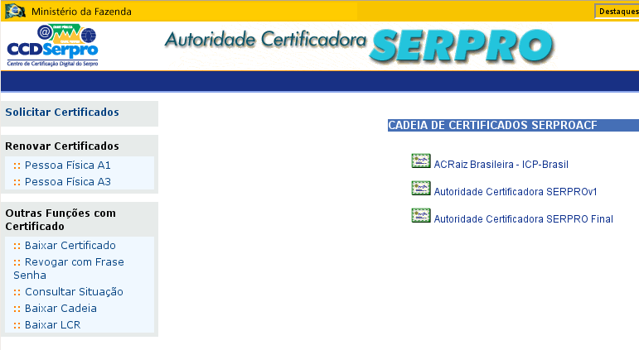

b) Convertendo Certificados do formato DER para PEN: Você observará que dentre os arquivos baixados, o arquivo de Certificado da ICP-Brasil(CertificadoACRaiz.crt) está no formato DER. Esse arquivo deverá ser convertido para formato PEM como segue abaixo:
cd/security/cas
openssl x509 -in CertificadoACRaiz.crt -inform DER -out CertificadoACRaiz.pem -outform PEM

c) Gerando e/ou atualizando o arquivo de certificados das ACs: Agora podemos criar e/ou adicionar os três arquivos da cadeia em um só(todos.cer) que será usado pelo Expresso:
cat CertificadoACRaiz.pem serprov1.crt serproacfv1.crt >> todos.cer

d) Permissões do arquivo todos.cer: Executar os comandos abaixo para acertar as permissões do arquivo todos.cer que será usado pelo Expresso:
chown www-data:www-data todos.cer
chmod -660 todos.cer

- Editar o arquivo “/var/www/expresso/security/classes/Verifica_Certificado_conf.php” e alterar o parametro GLOBALS['CAs'] colocando o caminho do arquivo que contém a cadeia dos certificados das autoridades certificadoras(pode ser mesmo arquivo utilizado pelo apache).

Certificados Revogados(obtendo e atualizando)

Os procedimentos descritos a seguir devem ser observados se o item “$GLOBALS['CRLs']” não foi informado como “vazio”($GLOBALS['CRLs'] = ''). Este item é configurado em :
/var/www/expresso/security/classes/Verifica_Certificado_conf.php

Periodicamente as ACs disponibilizam a lista de certificados revogados(LCR) atualizada para download. Essa lista traz todos os certificados emitidos por aquela AC que por algum motivo foram revogados. Para todas as ACs incluídas no arquivo de certificados(como visto no tópico anterior) deve-se ter o cuidado de incluir o link de download de sua LCR correspondente no arquivo:
/security/crl_admin/crl_admin.conf
Nesse arquivo devemos especificar um parâmetro: A URL para download da LCR da AC. O exemplo abaixo traz três LCRs.

http://ccd.serpro.gov.br/lcr/serproacfv1.crl
http://acraiz.icpbrasil.gov.br/LCRacraiz.crl
http://www.receita.fazenda.gov.br/acsrf/acsrfv1.crl

Essa atualização das LCRs é automática e feita através da cron que baixa a(s) LCR(s) conforme tempo configurado.

- Agora para garantir a atualização periódica dessa lista, edite a crontab do usuario www-data(usuário do apache), adicionando a linha abaixo( uma única linha):

*/20 * * * * /var/www/expresso/security/crl_admin/crl_admin.py

- Obter uma primeira versão da lista de certificados revogados, executando os comandos abaixo:
su – www-data

/var/www/expresso/security/crl_admin/crl_admin.py

Usando Assinatura Digital

Atendidos os requisitos de usuário, estação e servidor, os clientes já poderão utilizar a funcionalidade. Acompanhe a sequencia das instruções nos tópicos seguintes.

Preferências do usuário(ExpressoMail)

O usuário deverá habilitar a assinatura digital através de suas preferências pessoais. Observe abaixo:

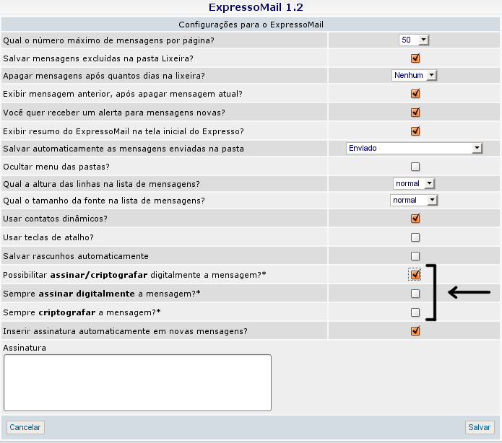

- Possibilitar assinar e criptografar digitalmente a mensagem: Essa opção habilita a opção de assinatura e criptografia das mensagens.
- Sempre assinar digitalmente a mensagem: Essa opção pode ser habilitada para trazer a caixa(checkbox) de seleção para assinatura de mensagens já marcada na tela de composição dos e-mails. Isso sugere que para todas as mensagens criadas serão assinadas porém(naturalmente) com a possibilidade de desmarca-la.

Compondo e assinado uma mensagem de e-mail

Uma vez habilitada a opção de assinatura nas preferências de e-mail do usuário, a caixa de seleção para assinatura de mensagens ficará disponível.

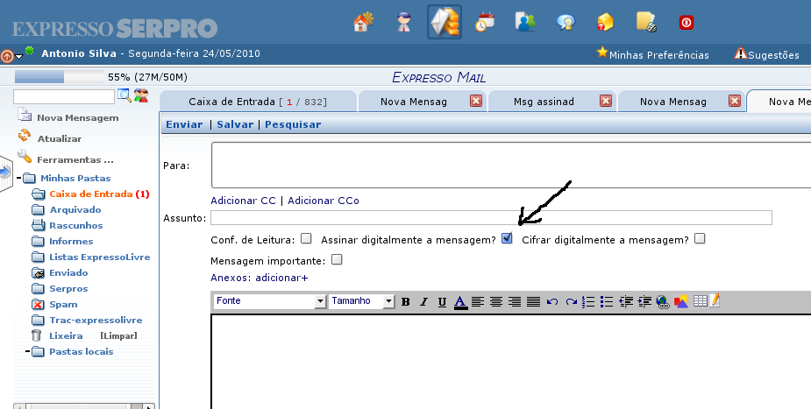
Agora basta redigir a mensagem, inserir o certificado digital(token smartcard, etc) e envia-la através do botão enviar.

Lendo uma mensagem de e-mail com assinatura

Como você pode observar na figura a seguir, as mensagens assinadas são acompanhadas de um ícone( ) indicador.

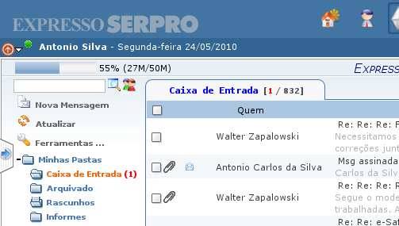
Ao abrir a mensagem, será exibido um cabeçalho com as informações básicas do certificado e o resultado da verificação da mesma como segue na figura abaixo:
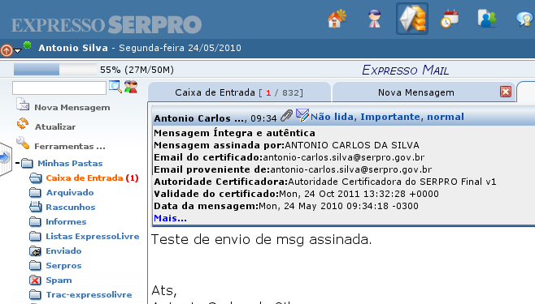

Recomendações e precauções para o usuário

Devemos atentar para alguns detalhes importantes no que diz respeito ao recebimento de e-mails assinados. A maior recomendação é para que se atente a todas as mensagens emitidas pelo Expresso durante o processo de verificação de mensagens/certificados, pois o mesmo informará ao usuário o sucesso total ou parcial dessas verificações. A seguir, algumas dicas importantes:

- Caso não seja possível a visualização do conteúdo da mensagem recebida, o Expresso emitirá uma mensagem explicita alertando para o provável comprometimento do conteúdo da mensagem, seja por violação ou corrompimento da mesma.
- Atente para a validade, finalidade e endereço de e-mail presente no certificado do emissor e outros. O endereço de e-mail do certificado deve ser igual ao endereço de e-mail do remetente.
- Certificados revogados devem ser considerados perigosos uma vez que a verificação de revogação é opcional [ITI-M4I / REQUISITO I.17] para o usuário e que a revogação de um certificado acontece diante de vários motivos como por exemplo o comprometimento do certificado/senha.
- Não espere até a data limite de expiração do seu certificado para adquirir outro. Procure sua AR para renovação.
- Mantenha seus dispositivos de armazenamento criptográficos(Token, Smartcard, Arquivo) em lugar seguro e sua senha(PIN) em sigilo. E caso desconfie do comprometimento desses, entre em contato com sua AR para revogação do certificado e requisição de um novo.

- É Altamente recomendável a configuração de expiração de token. Isso aumenta a segurança uma vez que se esquecido o dispositivo plugado por mais de X minutos, o Expresso requisita a digitação do PIN para qualquer operação com o token.
Veja o exemplo abaixo para ambiente Windows e token epass2000 da Pronova:
      - Vá na barra inferior direita, PRONOVA-Monitor de Certificados, Exibi o monitor de Certificados.
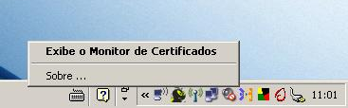

      - Aperte em: PIN Timeout e coloque o tempo em, Tornar o PIN do Token inativo após X minutos.

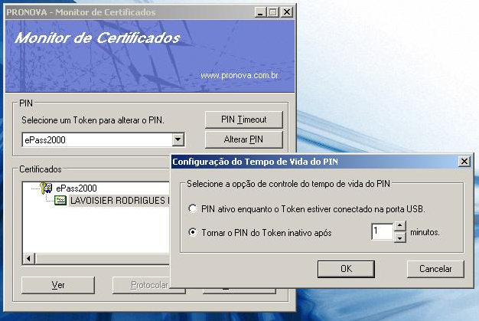

Detalhes técnicos

A ICP-Brasil e o ITI

A ICP-Brasil(Infra-estrutura de Chaves Públicas Brasileira) é um conjunto de entidades, padrões técnicos e regulamentos, elaborados para suportar um sistema criptográfico com base em Certificados Digitais. Criada a partir da percepção do Governo Federal na importância de se regulamentar as atividades de Certificação Digital no País, denota maior segurança nas transações eletrônicas e incentiva a utilização da Internet como meio para a realização de negócios. A ICP-Brasil foi instituída pela Medida Provisória 2.200-2, de 24 de agosto de 2001, que cria o Comitê Gestor da ICP-Brasil, a Autoridade Certificadora Raiz Brasileira e define as demais entidades que compõem sua estrutura. A partir dessa MP foram elaborados os regulamentos que regem as atividades das entidades integrantes da ICP-Brasil: são as Resoluções do Comitê Gestor da ICP-Brasil, as Instruções Normativas e outros documentos, que podem ser consultados em legislação. O modelo de Infra-estrutura adotado pela ICP-Brasil foi o de Certificado com raiz única. O Instituto Nacional de Tecnologia da Informação - ITI está na ponta desse processo como Autoridade Certificadora Raiz - AC Raiz da Infra-Estrutura de Chaves Públicas Brasileira. Cabe ao ITI credenciar os demais participantes da cadeia, supervisionar e fazer auditoria dos processos [ICP-AP].

Requisitos de desenvolvimento e homologação de softwares ICP-Brasil

Os requisitos e recomendações explicitados a seguir foram extraídos de documentações disponibilizados pelo ITI. Trata-se especificamente de um conjunto de regras/indicações utilizadas para o desenvolvimento e homologação de softwares de Assinatura Digital – por eles referenciados em seus manuais como “Software ICP Brasil” – que garantem o correto procedimento se dentro dos padrões no âmbito da ICP-Brasil.

Interação e dependência entre os requisitos

Geração de Mensagens de Correio Eletrônico Assinadas Digitalmente

REQUISITO II.15 [ITI-M4I] : O certificado digital utilizado em um processo de assinatura digital de mensagem de correio eletrônico deve estar em conformidade ao REQUISITO I.3. Além disso, os propósitos “digitalSignature” e “nonRepudiation” devem estar declarados na extensão “Key Usage” e o propósito “Secure Email” deve estar presente na extensão “Extended Key Usage”.

REQUISITO II.16 [ITI-M4I]: No momento que antecede a realização da assinatura digital em uma mensagem de correio eletrônico, o software de assinatura deve ser capaz de oferecer à entidade usuária externa as seguintes funcionalidades:
- Possibilitar a escolha do certificado digital de assinatura;
- Para o certificado digital de assinatura escolhido:
  - Realizar a verificação do certificado digital conforme definido no REQUISITO II.15;
  - Alertar à entidade usuária externa, quando for o caso, quais requisitos de verificação de certificado digital não estão em conformidade ao REQUISITO II.15, ressaltando que o certificado digital não passou pelo processo de validação e não deveria ser utilizado;
  - Quando for do desejo da entidade usuária externa, mostrar as informações sobre o certificado digital conforme REQUISITO I.12.

Verificação de assinatura de mensagens de correio eletrônico.

REQUISITO II.17 [ITI-M4I]: Software de Assinatura Digital deve ser capaz de verificar a autoria em mensagens de correio eletrônico assinadas digitalmente por meio dos seguintes procedimentos:
- Verificação criptográfica da assinatura digital (verificação com a chave criptográfica assimétrica pública do assinante);
- Verificação do certificado digital do assinante conforme definido no REQUISITO II.15.

REQUISITO II.18 [ITI-M4I]: Ao final do processo de verificação de assinatura digital em uma mensagem de correio eletrônico, o Software de Assinatura Digital deve ser capaz de oferecer à entidade usuária externa as seguintes funcionalidades:
- Para a assinatura da mensagem de correio eletrônico:
  - Mostrar o resultado da verificação da assinatura;
  - Permitir a visualização do valor do atributo autenticado “Signing Time”;
- Para o certificado digital utilizado na assinatura da mensagem de correio eletrônico:
  - Quando for do desejo da entidade usuária externa, deve-se mostrar as informações sobre o certificado digital conforme REQUISITO I.12;
  - Alertar à entidade usuária externa, quando for o caso, quais requisitos de verificação de certificado digital não estão em conformidade ao REQUISITO II.15, ressaltando que o certificado digital não passou pelo processo de validação e não deveria ser utilizado.

Requisitos comuns entre Assinatura e Verificação

REQUISITO I.3 [ITI-M4I]: Todo certificado digital ICP-Brasil, antes de ser utilizado por um Software ICP-Brasil, deve ser verificado. A verificação de um certificado digital ICP- Brasil envolve:
- Realizar a validação criptográfica (verificação com a chave criptográfica assimétrica pública do assinante) da assinatura digital do certificado;
- Verificar se o instante de seu uso está dentro do prazo de validade definido para o certificado digital;
- Verificar se o instante de uso do certificado digital não é posterior a um instante de revogação. Caso a revogação do certificado digital não seja verificada, o Software ICP-Brasil deve estar em conformidade ao REQUISITO I.18;
- Verificar se o certificado digital é utilizado de acordo com seu propósito de uso definido nas extensões “keyUsage” e “extendedKeyUsage”;
- Verificar se o certificado digital é usado de acordo com a combinação entre seu propósito de uso e suas restrições básicas definidas na extensão “Basic Constraints”. No caso de certificado digital de autoridade certificadora, quando o propósito “keyCertSign” estiver declarado na extensão “keyUsage” do certificado digital, então a restrição “cA” também deve estar declarada na extensão “Basic Constraints” (baseado na RFC 3280, seção 4.2.1.3). No caso de certificado digital de entidade final (certificados de assinatura A1, A2, A3 e A4 e certificados de sigilo S1, S2, S3 e S4) a restrição “cA” não deve estar declarada na extensão “Basic Constraints” (baseado na RFC 3280 , seção 4.2.1.10);
- Validar o caminho de certificação (vide REQUISITO I.4).

REQUISITO I.4 [ITI-M4I]: [requisito baseado na RFC 3280, seção 6] Um caminho de certificação consiste de uma seqüência de “n” certificados digitais {1, ...., n}, sendo que o primeiro certificado corresponde ao da entidade considerada como “âncora de confiança”, ou seja, a AC Raiz. O n-ésimo certificado corresponde ao certificado que deve ser validado, neste caso, o de entidade final.
O processo de validação do caminho de certificação de um certificado digital deve satisfazer às seguintes condições:
- Para todo certificado digital “x” no intervalo {1, ...., n-1}, o proprietário do certificado digital “x” deve ser o emissor do certificado digital “x+1”;
- Os requisitos 1, 2, 3, 4 e 5 do REQUISITO I.3 devem ser aplicados para cada certificado digital que forma o caminho de certificação avaliado, compreendendo desde o certificado digital da AC raiz até os certificados digitais das ACs intermediárias.

REQUISITO I.7 [ITI-M4I]: Ao final do processo de verificação de um certificado digital, com relação aos requisitos constantes no REQUISITO I.3, o Software ICP-Brasil deve ser capaz de informar à entidade usuária externa os problemas de não-conformidade
encontrados, assim como também delegar à própria entidade usuária externa a escolha sobre continuar utilizando o certificado digital mesmo com os problemas de não-conformidade encontrados.

REQUISITO I.10 [ITI-M4I]: Software ICP-Brasil deve ser capaz de identificar e mostrar à entidade usuária externa todos os campos específicos ICP-Brasil disponíveis em um certificado digital. Por campos específicos ICP-Brasil, ou simplesmente “campos ICP-Brasil” entende-se os parâmetros configurados no campo “Subject Alternative Name” do certificado digital conforme a RESOLUÇÃO No 41, de 18 de Abril de 2006, seção 7.1.2.
Certificado digital de entidade final pessoa física deve possuir os seguintes campos “otherName”:
- OID 2.16.76.1.3.1 = data de nascimento do titular no formato ddmmaa;
- Cadastro de Pessoa Física (CPF) do titular; Número de Identificação Social - NIS (PIS, PASEP ou CI); número do Registro Geral (RG) do titular; siglas do órgão expedidor do RG e respectiva UF;
- OID 2.16.76.1.3.6 = número do Cadastro Específico do INSS (CEI) da pessoa física titular do certificado;
- OID 2.16.76.1.3.5 = número de inscrição do Título de Eleitor; Zona Eleitoral;
- Seção; Município e UF do Título de Eleitor;
- OID 2.16.76.1.4.n = número de habilitação ou identificação profissional emitido por conselho de classe ou órgão competente.
Certificado digital de entidade final pessoa jurídica deve possuir os seguintes campos “otherName”:
- OID 2.16.76.1.3.4 = data de nascimento do responsável pelo certificado no formato ddmmaa;
- Cadastro de Pessoa Física (CPF) do responsável;
- Número de Identificação Social – NIS (PIS, PASEP ou CI);
- Número do RG do responsável;
- Siglas do órgão expedidor do RG e respectiva UF;
- OID 2.16.76.1.3.2 = nome do responsável pelo certificado;
- OID 2.16.76.1.3.3 = Cadastro Nacional de Pessoa Jurídica (CNPJ) da pessoa jurídica titular do certificado;
- OID 2.16.76.1.3.7 = número do Cadastro Específico do INSS (CEI) da pessoa jurídica titular do certificado.
Certificado digital de equipamento ou aplicação deve possuir os seguintes campos “otherName”:
- OID 2.16.76.1.3.8 = nome empresarial constante do Cadastro Nacional de Pessoa Jurídica (CNPJ), sem abreviações, se o certificado for de pessoa jurídica;
- OID 2.16.76.1.3.3 = Cadastro Nacional de Pessoa Jurídica (CNPJ), se o certificado for de pessoa jurídica;
- OID 2.16.76.1.3.2 = nome do responsável pelo certificado;
- OID 2.16.76.1.3.4 = data de nascimento do responsável pelo certificado, no formato ddmmaa; Cadastro de Pessoa Física (CPF) do responsável;
- Número de Identificação Social – NIS (PIS, PASEP ou CI);
- Número do RG do responsável;
- Siglas do órgão expedidor do RG e respectiva UF.

REQUISITO I.12 [ITI-M4I]: Software ICP-Brasil deve ser capaz de apresentar, no mínimo, as seguintes informações sobre um certificado digital de entidade final:
- Tipo de certificado digital ICP-Brasil (A1, A2, A3, A4, S1, S2, S3 ou S4);
- Caminho de certificação;
- Todos os campos ICP-Brasil presentes no certificado digital (como descrito no REQUISITO I.10);
- Identificação do proprietário do certificado (“Subject”);
- Identificação do emissor do certificado (“Issuer”);
- Propósitos de uso do certificado baseando-se nas extensões “keyUsage”, “extendedKeyUsage” e “Basic Constraints”;
- Número serial (“serialNumber”);
- Datas de início e término de validade (“validity”);
- Política de certificação (“Certificate Policies”);
- Resultado do processo de verificação de revogação do certificado digital. Caso a revogação do certificado digital não seja verificada, o Software ICP- Brasil deve estar em conformidade ao REQUISITO I.18.

REQUISITO I.18 [ITI-M4I]: Caso a verificação de revogação de certificados digitais não esteja habilitada, em qualquer processo de validação de certificado digital, o Software ICP- Brasil deve emitir um alerta à entidade usuária externa indicando que a verificação de revogação não foi realizada.

Funcionamento

Basicamente, o processo consiste na comunicação de uma applet(presente no cliente) com a aplicação(servidor). Serão efetuados três processos entre cliente e server até o efetivo envio da mensagem: Envio da mensagem para formatação, recebimento / assinatura e envio ao servidor(MailServer).

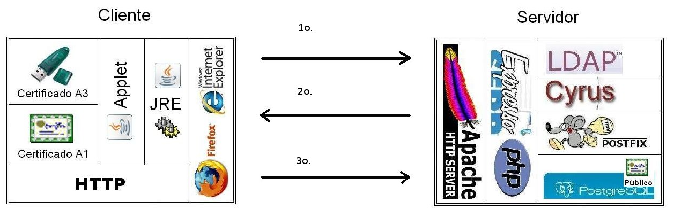

Envio da mensagem assinada

- Usuário acessa o ExpressoMail e o Applet é estartado;
- A mensagem é redigida pelo usuário e enviada(botão enviar);
- Uma vez selecionado o checkbox de assinatura, a Applet estarta o processo de assinatura e requere o PIN do certificado;
- Caso o PIN seja válido/presente, a mensagem é assinada e entregue ao JavaScript;
- O Javascript envia a mensagem assinada para o servidor.
- No servidor, são feitas as mesmas verificações do item 4.3.2.1 e 4.3.2.2 conforme descrito a seguir.

Recebimento da mensagem assinada

- O usuário seleciona a mensagem a ser exibida através do ExpressoMail.
- É feita a abertura da mensagem e verificação da assinatura quanto a:
  - Integridade da assinatura da mensagem(hash)
  - Verificado a autenticidade no certificado do assinante da mensagem nos seguintes itens:
    - Validade inicio/fim;
    - A cadeia de certificados(através do PhpOpenSSL);
    - Verificado se consta na LCR;
    - Comparado se o endereço de email do emitente corresponde ao endereço de email do certificado;
    - Verificado se o propósito do certificado condiz com assinatura digital.
- Caso seja constatado qualquer problema nas checagens dos item I ou II, o usuário será informado explicitamente sobre tal.

Referências

[CEIW-LG] SERPRO/CEIW – Centro de Especialização e Infra-estrutura Web. Logon no Expresso com uso de Certificado Digital. login_certificado_v1.odt : <http://10.200.240.220/dotproject/fileviewer.php?file_id=587&dotproject=3c24a992974410fe813cadb642365365>
[ICP-GL] ICP-Brasil – Infra-estrutura de Chaves Públicas Brasileiras. Glossário Completo. glossario_iti.pdf: <https://www.icpbrasil.gov.br/duvidas/glossario_iti.pdf/view>
[CEIW-CR] SERPRO/CEIW – Centro de Especialização e Infra-estrutura Web. Criptografia de e-mails no Expresso.
[CECD-TK] SERPRO/CECD – Centro de Especialização em Certificação Digital. Cartilha de Orientação para Utilização de Certificado Digital em Token Criptográfico . manual2_item_21_1_1_Cartilha_Procedimentos_Autenticacao_Tokens_V1_1-1.pdf : <http://10.200.27.8/macromodulo_supac/adm_e_gerencia_de_rl/manual2_item_21_1_1.htm>
[ICP-AP] ICP-Brasil – Infra-estrutura de Chaves Públicas Brasileiras. Apresentação. <https://www.icpbrasil.gov.br/apresentacao>
[ITI-M4I] ITI-Instituto Nacional de Tecnologia da Informação. Manual de Condutas Técnicas. Volume I - Requisitos Materiais Documentos para Softwares de Assinatura. MCT4_Vol.I.pdf: <http://www.iti.gov.br/twiki/pub/Homologacao/Documentos/MCT4_Vol.I.pdf>
[ITI-M4II] ITI-Instituto Nacional de Tecnologia da Informação. Manual de Condutas Técnicas. Volume II - Procedimentos Ensaios Homologação Softwares de Assinatura. MCT4 – Vol.II.pdf : <http://www.iti.gov.br/twiki/pub/Homologacao/Documentos/MCT4_-_Vol.II.pdf>
[FED] Funcionalidade em desenvolvimento.
[JAVA-JRE] Java Runtime Environment. Ambiênte de execução do codigo Java Script. <http://java.sun.com>

